Problema de atualização

. Precisamos toa vez reiniciar o servidor para receber as atualizações, isso é muito custoso;

. Vamos então instalar o módulo Nodemon;

. Que a cada vez que o arquivo é salvo reinicia o projeto, facilitando nossa vida;

. Vamos salvar como dependência de desenvolvimento (--save-dev);

. Vamos ver na prática;

Instalando o nodemon como dependência de desenvolvimento:

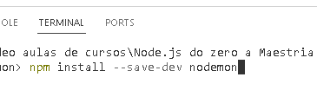

No arquivo package.json:
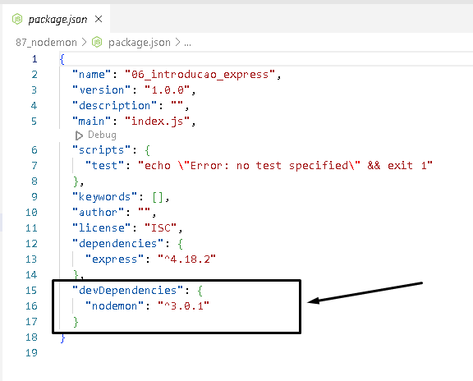

Vamos criar um script no package.json para rodar o nodemon:

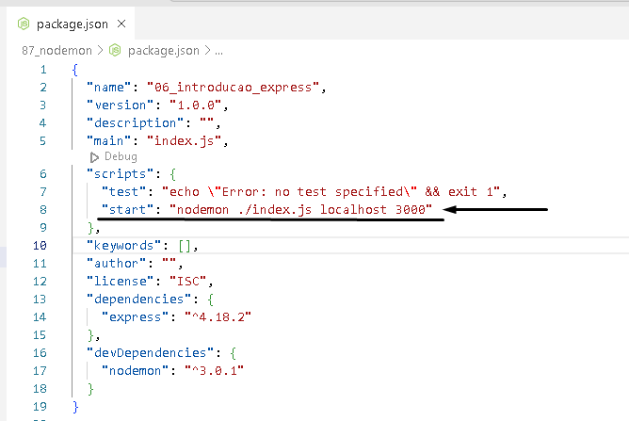
E para rodar vamos dar o comando:

npm start

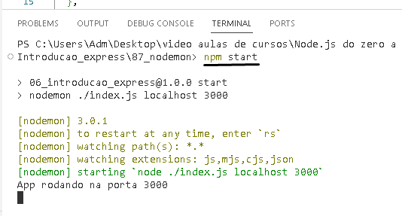

Após isso, ao fazer qualquer atualização e atualizar a página, verá a pagina com as informações atualizadas.

Sem precisar esta encerrando e inicializando o servidor.

